ZARZĄDZENIE NR 117/10
BURMISTRZA GMINY DUKLA
z dnia 29 października 2010 r.
w sprawie zmian w uchwale budżetowej Gminy Dukla na 2010 rok

Na podstawie art. 30 ust. 1 pkt 4 ustawy z dnia 8 marca 1990 roku o samorządzie gminnym (Dz. U. z 2001 roku Nr 142, poz. 1591 z późn. zm.), art. 257 ustawy z dnia 27 sierpnia 2009 r. o finansach publicznych (Dz. U. Nr 157, poz. 1240 ), uchwał: Nr XLV/274/10 Rady Miejskiej w Dukli z dnia 27 stycznia 2010 roku i uchwały zmieniającej XLVI/276/10 Rady Miejskiej w Dukli z dnia 18 lutego 2010 roku w sprawie uchwały budżetowej Gminy Dukla na 2010 rok zarządzam co następuje:

§ 1.
Dokonać zmian w planie wydatków uchwały budżetowej Gminy Dukla na rok 2010:
- Dokonać zmniejszenia wydatków o kwotę 200.696,76 zł. zgodnie z tabelą.
- Dokonać zwiększenia wydatków o kwotę 200.696,76 zł. zgodnie z tabelą.
- Tabela. Plan wydatków.

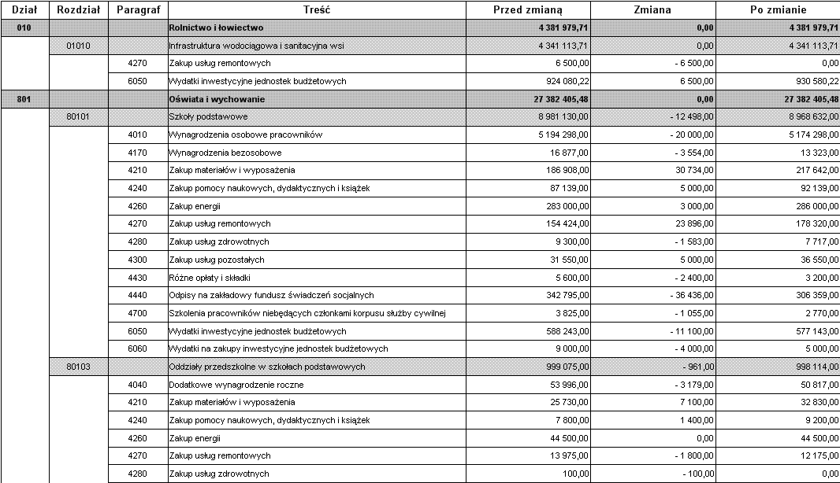

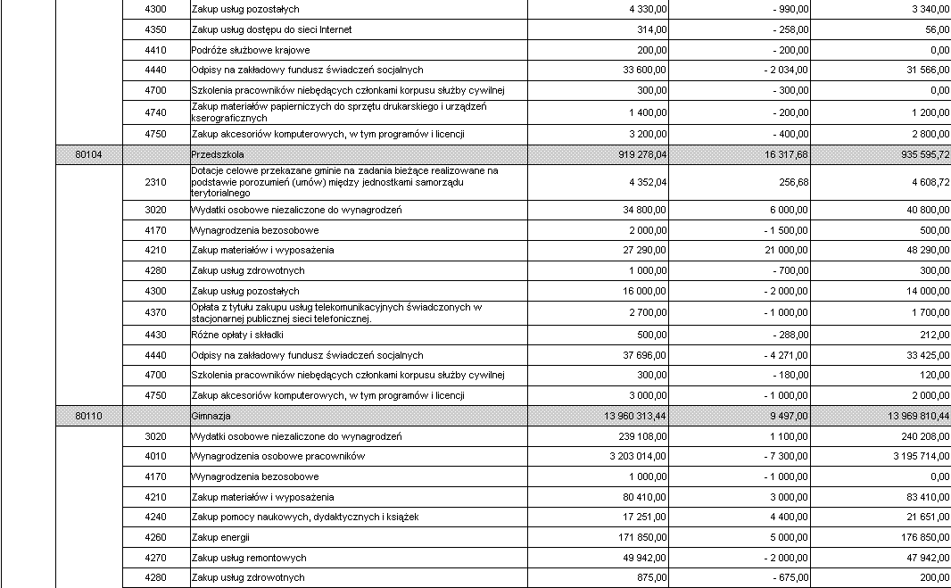
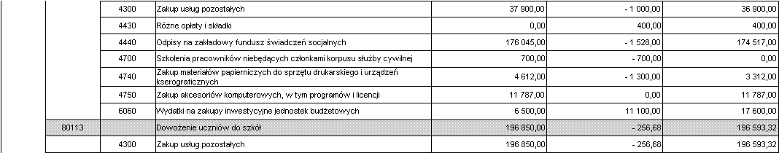

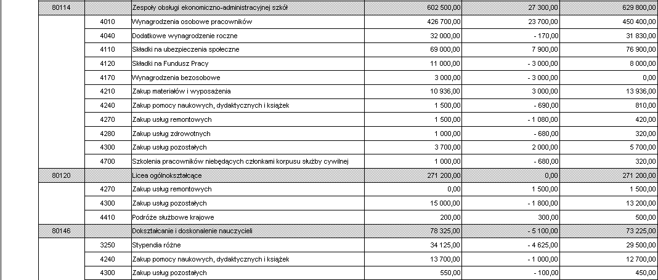
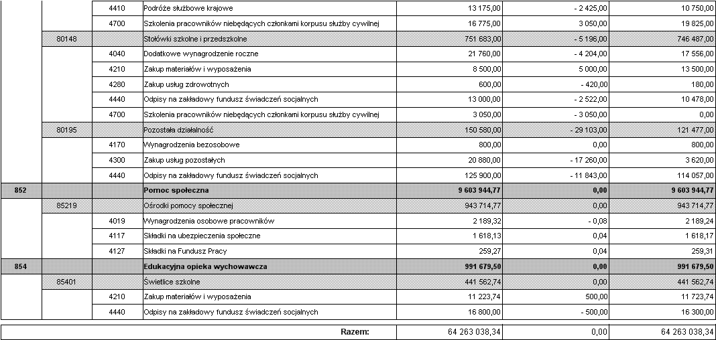

§ 2.
Zarządzenie wchodzi w życie z dniem podjęcia.

